江苏省泰州市姜堰区2017-2018学年七年级历史下学期期中试题
（考试时间60分钟 满分50分）
请注意：1.本试卷分选择题和非选择题两个部分
2.所有试题的答案均填写在答题纸上，答案写在试卷上无效。
第一部分 选择题（共20分 每小题1分)
1.下图是隋朝重大历史事件的时间轴，与图中的②相关的历史事件是
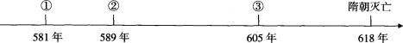
A．建立隋朝 B．隋灭陈，统一全国
C．开凿大运河 D．隋末战争爆发
2. 隋朝开凿大运河的主要目的是
A．加强南北交通，巩固隋朝对全国的统治 B．加强水利灌溉
C．供隋炀帝到江都巡游 D．为了对高丽战争
3. 隋炀帝乘“龙舟”从洛阳巡游到扬州，要经过大运河的哪几段
①通济渠 ②永济渠 ③邗沟 ④江南河
A．①②③ B．②③④ C．①③ D．①④
4. 了解历史时序，初步掌握历史发展的基本线索是学习历史的基本要求。与下图中①对应的朝代是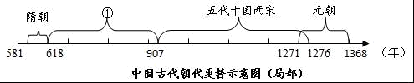
A．汉朝 B．唐朝 C．明朝 D．清朝
5. 中共中央颁布了改进工作作风的八项规定，大力提倡“例行勤俭节约、严守廉洁从政”。古时候即有“居安思危、戒奢从简”的皇帝，他在魏征劝谏后，即能身体力行、持之以恒，这位皇帝是
A．隋炀帝 B．汉武帝 C．唐太宗 D．唐玄宗
6. 殿试第一称“状元”，号称“大魁天下”，是科举考试中的最高荣誉，历史上，广东一共出了9位文状元和5位武状元。殿试制度的创立者是
A．隋炀帝 B．唐太宗 C．武则天 D．唐玄宗
7.唐朝的城市既是当时中国政治、经济和文化交往的中心，又是国际性大都会的是
A．洛阳 B．长安 C．扬州 D．成都
8. 农村稳则社会安，农民富则国家盛，农业丰则基础强，而农业的根本出路则在科技创新。唐朝农业发展迅速，生产工具改进，出现了
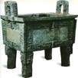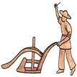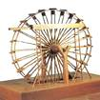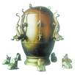
①司母戊鼎 ②曲辕犁 ③筒车 ④地动仪
- ①② B.③④ C.①④ D.②③
9.“渔阳颦鼓动地来，惊破霓裳羽衣曲。”紧急的战报打破了唐玄宗与杨贵妃的歌舞升平。促使唐朝形势急转直下的是
A. 黄巾起义 B. 藩镇割据
C. 宦官专权 D. 安史之乱
10. 宋太祖为了加强中央集权统治，在政治、军事和经济等方面采取了一系列措施。下列措施中属于经济方面的是
A. 解除禁军将领的兵权，并经常调换军队将领，定期换防
B. 重用文臣掌握军政大权，采取重文轻武的政策
C. 在地方设置转运使，把地方财政收归中央
D. 在宰相之下设置若干副宰相，与宰相共同议政
11. 穿越到北宋，在它的军队中你会发现一个奇怪的现象“兵不识将，将不识兵”。出现这种现象的原因是北宋统治者为了
A. 加强禁军 B. 防止武将专权
C. 提高军队战斗力 D. 提高文人地位
12.你看过电视连续剧《天龙八部》吗？此剧以我国历史上民族政权并立的时代为背景，剧中主要人物萧峰是契丹人。那么统一契丹建立契丹国的是
A.阿保机 B.赵匡胤 C.元昊 D.阿骨打
13. 与北宋并立的西夏少数民族政权是哪族建立的
A.契丹族 B.女真族 C.回纥 D.党项族
14.自古以来，中原王朝与边疆少数民族的关系有“战”也有“和”。1004年宋辽澶州之战中，宰相寇准力劝下列哪位皇帝亲征
A.宋太祖 B.宋太宗 C.宋真宗 D.宋神宗
15. 我国最早也是世界最早的纸币“交子”（如下图）出现在
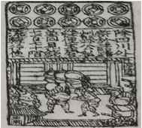
A. 秦朝 B. 唐朝
C. 宋朝 D. 元朝
16.宋朝时期，有一位阿拉伯商人运载一批货物到泉州销售，他抵达泉州后应到哪个机构办理手续
A.都护府 B.市舶司 C.宣政院 D.理藩院
17.“苏湖熟，天下足”表明全国的经济重心发生了重大的转移，其方向是
A．从黄河流域转移到长江流域 B．从长江流域转移到黄河流域
C．从长江流域转移到珠江流域 D．从珠江流域转移到长江流域
18．“一代天骄，成吉思汗，只识弯弓射大雕”，毛泽在《沁园春·雪》中提到的“一代天骄”是我国哪一民族的首领
A. 党项族 B. 蒙古族 C. 女真族 D. 契丹族
19.国家统一是中国历史发展进程中不可阻挡的历史潮流。中国古代史上结束长期分裂，实现统一的朝代包括 ①秦朝 ②隋朝 ③南宋 ④元朝
A. ①②③ B. ①③④ C．①②④ D．②③④
20.“人生自古谁无死，留取丹心照汗青”是谁的名句
A. 杜甫 B. 白居易 C．文天祥 D．寇准
第二部分 非选择题（共30分）
21．创新是一个民族发展的灵魂，是一个民族进步的不竭动力。自古以来中华民族就是富有创新精神的民族。结合所学知识探究以下问题。（本题7分）
探究一 制度篇
现在各国的考试制度，差不多都是学英国的。穷流溯源，英国的考试制度，原来是从我们中国学过去的。 ——孙中山
（1）指出材料中所说的古代中国的考试制度是什么？该制度正式确立的标志是什么?(2分)
探究二 经济篇
（2）生产工具的创新和改进是劳动人民智慧的结晶，也是社会生产力显著提高的标志。列举我国古代唐、宋历史上哪些生产工具的创新和改进推动了经济发展。（唐宋各一例，2分）
探究三 文化篇 如下图
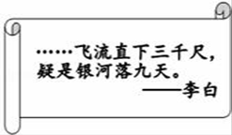
（3）根据上图和所学知识，说出我国唐朝文学的主要表现形式。其中被誉为“诗圣”的是谁？（2分）
探究四 感悟篇
（4）综合以上内容，在如何培养自己的创新能力方面你获得了哪些启示？（1分）
22. 和谐是人类永恒的追求，隋唐时期的各种制度和政策，对于我们今天建设和谐社会和持久和平、共同繁荣的和谐世界，依然有着很多可资借鉴的地方。按要求回答下列问题。（本题8分）
步骤一：走进历史，了解社会和谐。
（1）社会经济的和谐：请举出这段时期出现的两个盛世局面。（2分）
（2）国家与国家的和谐：请举出唐朝与周边国家友好交往的两个典型事例两例。（2分）
（3）民族与民族的和谐：请举出唐朝与周边民族和谐相处的一个典型事例。（1分）
步骤二：反思历史，认识不和谐的音符。
（4）隋朝因暴政而导致亡国的君主是谁？（1分）
步骤三：关注现实，为创建和谐社会献计献策。
（5）结合本主题和所学知识，你认为如何才能构建和谐社会，实现国家的长治久安？（2分）

23. 阅读下列材料，回答问题。（本题7分）
材料一：唐朝开元末年，出现了长达八年的叛乱……唐朝后期，藩镇割据的态势越来越严重，中央已无力控制藩镇。907年，一位节度使建立了后梁政权，至此，中国历史进入五代十国时期。
材料二：在中央，他采取分化事权的办法，削弱相权。在地方，他派文臣担任各地州县的长官。为防止知州的权利过大，他还设置官职以分知州的权利，被以后的历代沿用。
材料三：他下令取消节度使收税的权利，除各州留一部分用作地方的必要支出外，其余一切税收由中央掌控，后来又陆续在地方设置了一个重要官职，把地方财富收归中央。
（1）材料一中的“长达八年的叛乱”指的是什么？材料一中的“一位节度使”指的是谁？ （2分）
（2）材料二、三中的“他”都指的是哪位宋朝皇帝？他设置了哪一个官职“以分知州的权利”？（2分）
（3）材料三中的“一个重要官职”指的是什么？根据材料三指出设置此官职的目的是什么？（2分）
（4）材料二、三中皇帝的做法有何影响？（1分）
24.秦汉时期，我国的经济重心在北方。到了两宋时期，我国古代经济格局出现重大变化。阅读下列材料，回答问题：（本题8分）
材料一：汉至宋南北方户数统计表（单位：万户）
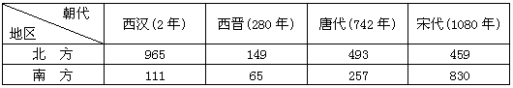
- 根据上表格提供的数据概括南北方的人口出现了怎样的变化趋势？导致这一变化的政治因素是什么？（2分）

材料二：朝廷在故都（东京开封）时，实仰东南财赋。而吴（江苏）中又为东南根柢。语曰“苏常熟，天下足。”
————《宋史》
（2）材料二中国家的经济收入主要来自于何处？北宋兴起的后来发展成著名瓷都的是哪里？（2分）
材料三：
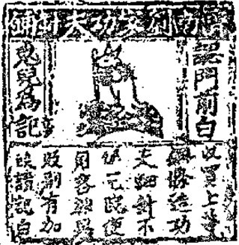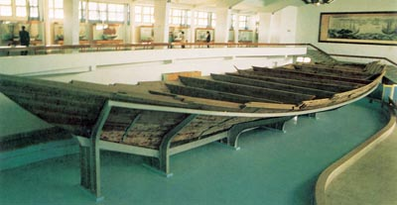
图1济南刘家功夫针铺商标及铜牌 图2泉州出土的南宋船

（3）图1表明手工业部门已经初步具备了什么意识？图2表明了南宋时期哪一经济领域的兴盛？（2分）

（4）如果你选用以上材料进行合作探究学习，那么确定的研究主题是什么？（2分）
七年级历史试卷参考答案
第一部分 选择题（20分）
题号 | 1 | 2 | 3 | 4 | 5 | 6 | 7 | 8 | 9 | 10
答案 | B | A | C | B | C | C | B | D | D | C
题号 | 11 | 12 | 13 | 14 | 15 | 16 | 17 | 18 | 19 | 20
答案 | B | A | D | C | C | B | A | B | C | C

第二部分 非选择题（30分）
21．（1）科举制；进士科的创立（2分）
（2）唐朝：曲辕犁或筒车；宋朝：秧马（2分，错字不给分）
（3）唐诗；杜甫（2分）
（4）吸收和借鉴前人宝贵经验；努力学习先进文化知识；勤思多问；培养吃苦耐劳的精神；勇于实践等。（1分，答出其中一点均可）
22.(1)贞观之治、开元盛世。（2分，错字不给分）
(2)玄奘西行；鉴真东渡；遣唐使（2分，写出两例即可）
(3)唐太宗把文成公主嫁给松赞干布；唐中宗把金城公主嫁给尺带珠丹。（1分，错字不给分）
(4)隋炀帝。（1分，错字不给分）
(5)国家应该创造人与人公平竞争的机会；国家要注意培养人才，重用人才；大力加强民主与法制建设；人与人之间应该互相尊重，彼此信任。(2分，答出其中两点即可）
23.（1）安史之乱。朱温。（2分）
（2）宋太祖。通判。（2分）
（3）转运使；把地方财富收归中央（2分）
（4）把中央集权强化到前所未有的程度，皇权大大加强。（1分，一点即可）
24.（1）①南方人口占全国人口比例不断上升，北方人口占全国人口比例不断下降。（意思相同即可，1分）；
②政治因素：南方的相对安定和政府重视经济发展（1分）
（2）①主要来自于东南（1分）；②江西景德镇（1分）。
（3）①商标、广告意识（1分）；②海外贸易（1分）
（4）经济重心南移和科技的发展（2分）。

